**Creative Professional Activity**

**הערכה עצמית**

כאשר הגעתי לבית החולים זיו בנובמבר 2018 הבחנתי שכמעט לא מתבצעים בו ניתוחי צוואר, ובייחוד אין ניתוחים של בלוטת התריס ובלוטת הפארא-תירואיד, להסרת גידולים שפירים או ממאירים. הדבר לא היה מובן לי, מאחר וידוע לי כי ישנה שכיחות גבוהה יחסית בקרב תושב האזור של גידולים שפירים וממאירים בבלוטת התריס, כמו גם גידולים בבלוטת הרוק ובבלוטת הפארא-תירואיד (בייחוד בקרב האוכלוסייה הדרוזית ברמת הגולן).

מניתוח ההליכים הרפואיים הרלוונטיים התוויתי את הסכמה הבאה:

מצאתי שתהליך הבירור והאבחנה של ממצא חשוד בצוואר מתאפיין בסרבול משמעותי מאוד, הכולל את הפנייתו של החולה מרופא לרופא, כפי שמודגם בתרשים. תהליך זה נמשך חודשים ארוכים, ובמהלכו מטופלים רבים "הולכים לאיבוד".

נוכח מציאות בעייתית זו החלטתי ליצור שינוי: קיימתי תקשורת בלתי אמצעית עם רופאי המשפחה באזור, כולל באמצעות הרצאות בפורומים שונים; העברתי אליי את ביצוע ההדמיה של הצוואר ואת ביצוע הביופסיות תחת US, כך שבעצם כעת כל התהליך מבוצע בידיי.

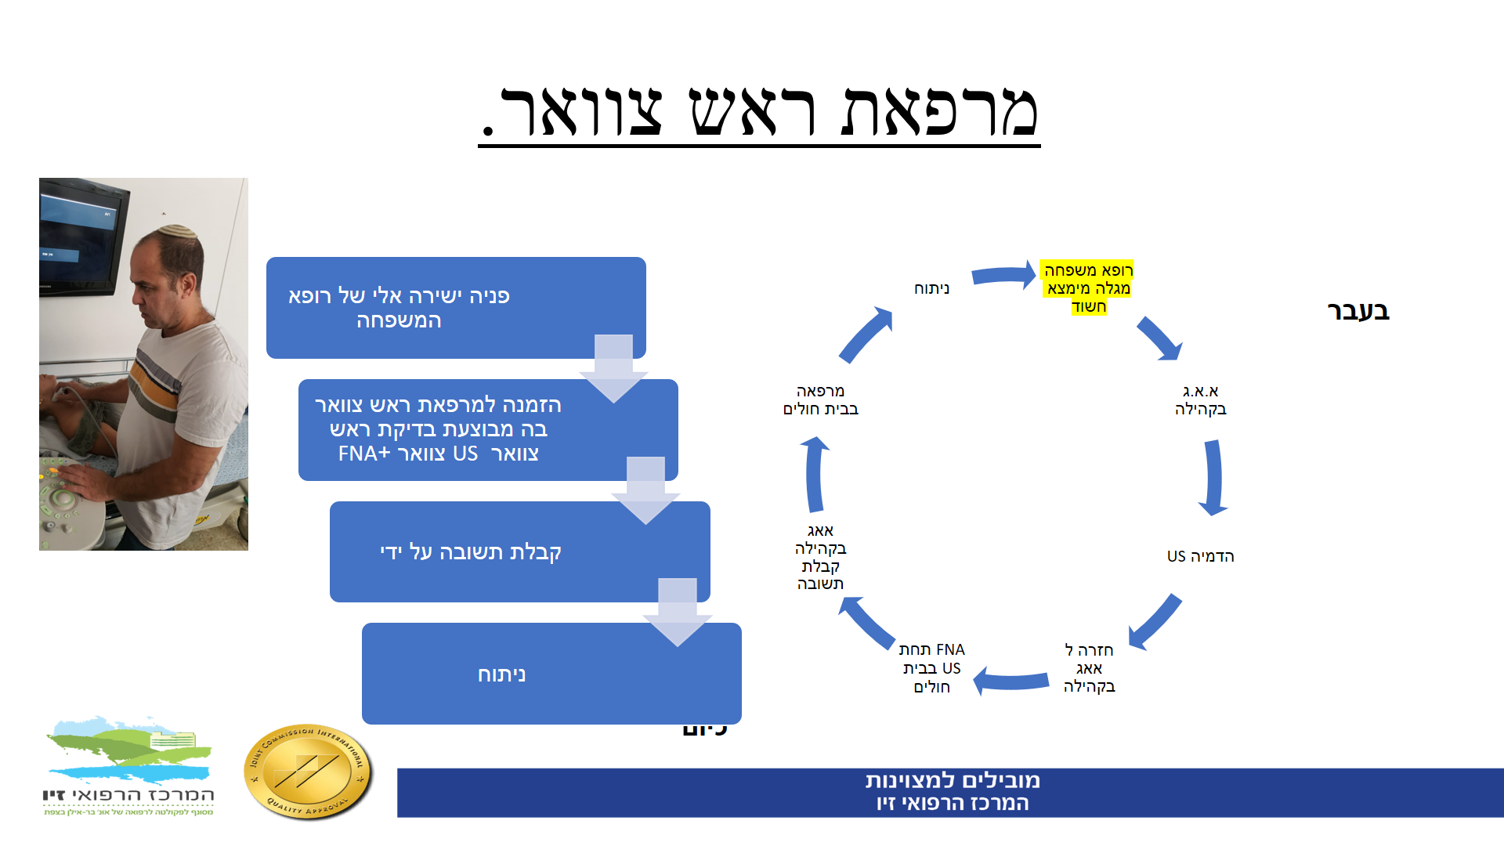

שינוי זה הוביל לעלייה משמעותית במספר ניתוחי הצוואר בבית החולים זיו, ולקיצור משמעותי של זמני ההמתנה לביופסיה, לאבחון ממאירות בצוואר ולטיפול בכך.

מרפאת ראש צוואר בזיו מעניקה לתושבי האזור טיפול הכולל בדיקה, הדמיה, ביופסיה תחת הדמית אולטראסאונד, ניתוח, ומעקב אחר המטופלים – תוך שיתוף פעולה עם מחלקת הדמיה, המחלקה הפתולוגית, המחלקה האונקולוגית ורופא אנדוקרינולוג.

מצורפת טבלה המשווה את מספר ניתוחי הצוואר המורכבים לפני 2018 ולאחר השינוי שהנהגתי החל מ-....